Porównaj buty new balance męskie na Ceneo.pl
Szukasz nowej pary obuwia, które będzie nie tylko wygodne, ale także pasowało do każdej codziennej stylizacji? Zobacz już dziś ofertę internetowej porównywarki cenowej. <a href="https://www.ceneo.pl/Buty_meskie/p:New_Balance.htm">Porównaj buty New Balance męskie na Ceneo.pl</a>.

Buty marki New Balance
Marka New Balance jest znana na całym świecie ze swojego stylowego i komfortowego obuwia. Działa w branży obuwniczej od ponad stu lat, dzięki czemu oferta firmy jest bardzo dobrze dopasowana do oczekiwań klientów. Każda para butów projektowana i wykonywana jest przy użyciu najnowszych technologii. Zapewnia to butom odpowiednią wytrzymałość oraz oczekiwaną przez użytkowników wygodę. Bo to właśnie w tym celu głównie powstały buty marki New Balance. Takie było założenie firmy przy produkcji pierwszych par butów, aby zapewnić wygodę pracownikom stojącym wiele godzin dziennie. Obecnie w ofercie New Balance znajdziemy bardzo dużo modeli obuwia podzielonego na odpowiednie kolekcje. Taki zabieg pozwala na wybór odpowiedniej pary w zależności od preferowanego stylu.

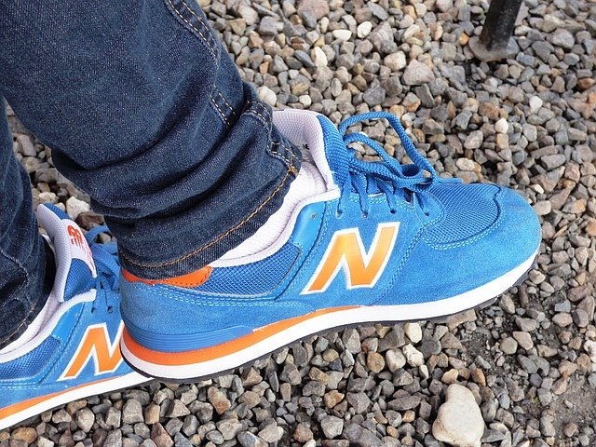
Gdzie kupić buty New Balance?

Markę New Balance znajdziemy obecnie w większości sklepów internetowych i porównywarek cenowych. Decydując się na zakup warto sprawdzić szeroki wybór modeli i przystępne ceny właśnie porównywarki. Porównaj buty New Balance męskie na Ceneo.pl i wybierz swoją parę, która podkreśli twój styl i nada mu charakteru.

Porównaj buty New Balance męskie na Ceneo.pl

